《数据结构》实验报告
实验编号 | 3-7 | 实验名称 | 递归实现进制转换
实验日期 | 2017.11.04 | 实验教室 |  | 指导教师 | 陈波
学 号 | 19160209 | 姓 名 | 刘明玉
一、实验目的和要求：（本次实验所涉及并要求掌握的知识点）

深入理解递归和栈的关系。

二、实验环境：（本次实验所需要的平台和相关软件）

硬件：win7 旗舰版
软件：vs2015

三、实验内容及步骤：（本次实验计划安排的实验内容和具体实现步骤）

在进制转换的子函数中，若十进制数n小于待转换进制s，则返回n；否则返回n%s+10*f（n/s，s）。
倒推过程，n<s，n本身就是目标数的最后一位；n>=s，就用n/s与s比较，如果n/s<s,此为目标数的倒数第2位，所以要乘10并加上n%s……以此类推。

四、实验过程和结果：（记录实验过程和结果、以及所出现的问题和解决方法）
正常测试：
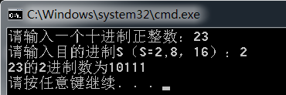

异常测试：
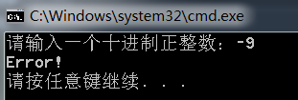

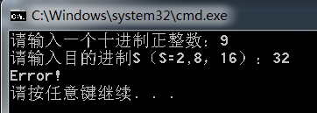

五、实验中的问题及解决：（本次实验中在编程中碰到的错误等问题及解决方法）

问题：程序运行结果与逻辑结果不符。
解决：重新理清思路后，对进制转换的子函数进行了修改。

六、实验总结和思考：（填写收获和体会，分析成功或失败的原因）：

找到递归函数的终止条件，理清思路，再转换成代码。
附件：程序源代码

评阅意见

